附件1

药品信息维护操作流程

系统登录
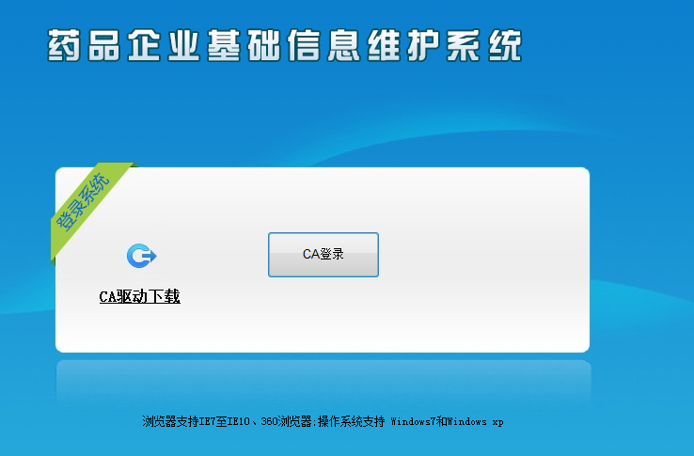
打开药品企业基础信息维护系统网址，插入数字证书，点击【CA登录】平台。（如还有未办理证书的企业，请携带相关申报材料到东方中讯公司办理数字证书，领取登录所用的Ukey。）

企业信息维护

2.1企业基本信息维护
打开【企业信息管理】菜单，点击【企业基本信息】的链接，即可看到企业基本信息维护页面，如下图所示：

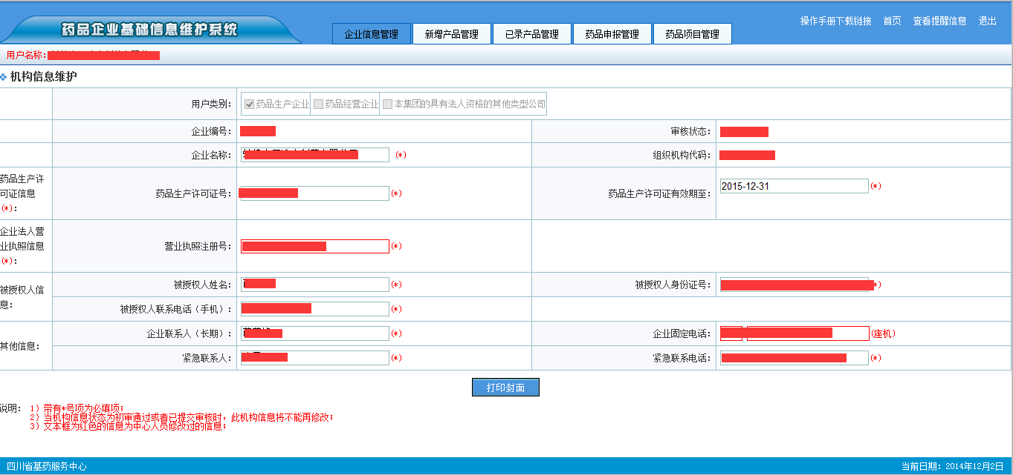
企业在此页面完善企业信息后，点击“保存”，并点击“提交审核”。提交后，不可再进行信息修改。企业信息“提交审核”后，点击【打印封面】按钮，打印“企业信息主体册”封面（按《关于建立四川省药品集中采购基础信息库的通知》（川基药采〔2014〕38号）要求装订在资料册首页）。
说明：企业仅需进行首次维护，后期维护、变更等需由企业提交纸质资料到四川省药械集中采购服务中心，并由中心工作人员进行修改操作。

2.1企业GMP信息新增
打开【企业信息管理】菜单，点击【GMP信息】的链接，即可查看本企业的所有企业GMP信息，如下图所示：
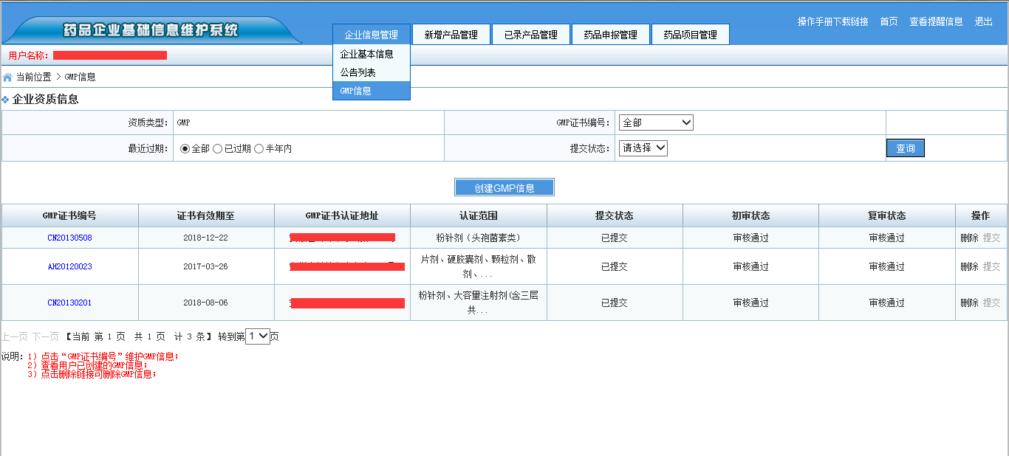
选择条件，点击查询，可按条件查看相关GMP信息。
在列表中点击任一“GMP证书编号”，可进入该GMP证书的信息页面，完善该条GMP信息，并点击“保存本页”。返回到列表，点击“提交”，提交该条GMP信息至中心处审核（产品只能选择“已提交”的GMP信息），提交后不能再作修改。
点击“删除”，可删除当前选中GMP信息（只能删除企业不再使用的GMP证书的信息）。
若列表中无本企业新增产品的相关GMP证书信息，则点击【创建GMP信息】按钮，即可跳入创建新的GMP信息页面，如下图所示：
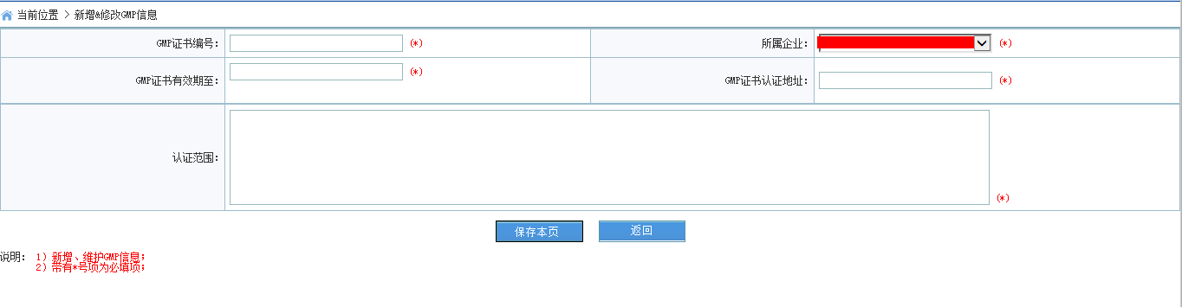
用户可在此页面完善新的GMP信息。点击【保存本页】按钮完成新的GMP新创建，返回到列表，点击“提交”，提交该条GMP信息至中心处审核，提交后不能再作修改。
说明：企业必须对本企业的所有GMP证书先行维护，因为产品维护时所涉及到的GMP信息将在已维护的所有GMP信息里选择。企业仅需要进行首次修改维护，后期维护由企业提交纸质资料到四川省基本药物基本中心后，由中心工作人员进行修改操作。

产品信息维护
若企业进行产品信息的维护，则打开【新增产品管理】菜单，点击【国产药品，进口分包装药品，纯进口药品（集团内维护），纯进口药品（集团外的一级代理商维护）】对应的产品类别维护链接，进入新增产品库，如下图所示：
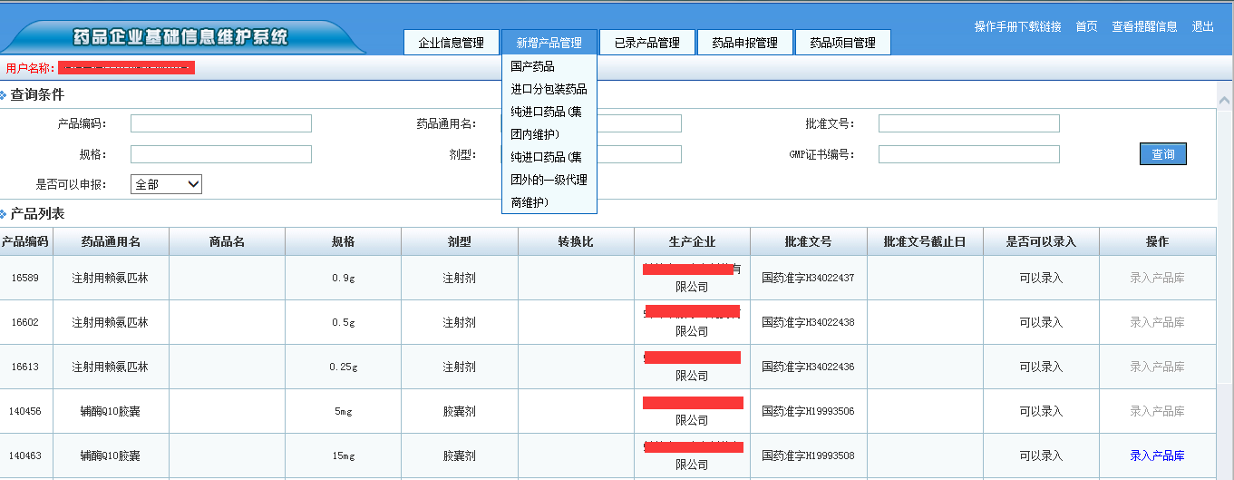


3.1新增产品库里已有产品维护：
界面中，根据条件筛选需要维护的产品，点击【录入产品库】链接，进入该产品信息的维护，对该产品的相关信息根据产品资料并按页面要求进行修改完善，完成后点击【保存本页】，可以马上点击【提交】，提交后不可再进行信息修改；也可以等其他产品录入修改并保存后，再一起选择“批量提交”。

3.2产品库没有需要维护的产品（无该批准文号的产品）：
点击列表下方的【创建产品】按钮，进入新建产品信息页面，如下图所示：
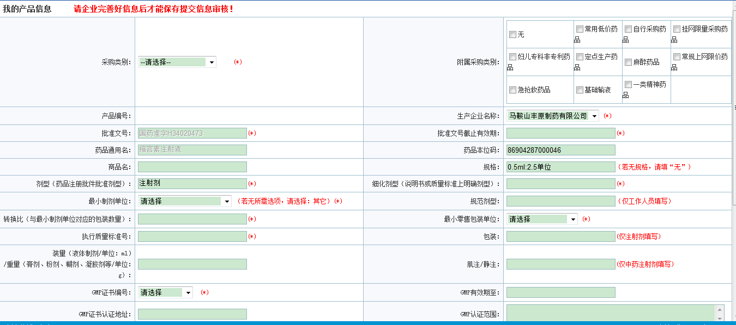
根据产品资料按页面要求进行填写。填写完成点击【保存本页】，可以马上点击【提交】，也可以先保存，与其他产品一起批量提交。提交后不可再进行信息修改；创建产品只可新增与本企业产品库里批准文号不同的产品。
注：1.采购类别复选的情况：如产品同时属于多种采购类别的，需分别在采购类别和附属采购类别选择对应的采购类别，附属采购类别可多选。如下图所示：
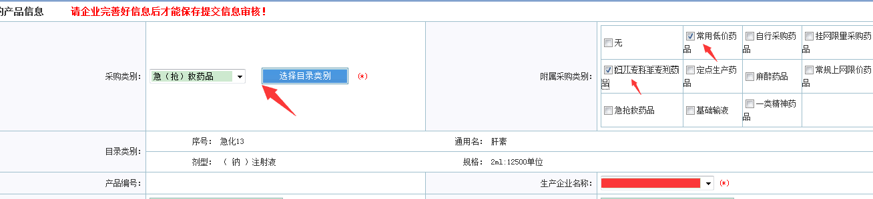
2.采购类别单选的情况：产品仅属一种采购类别的，附属采购类别请勾选“无”。如下图所示：
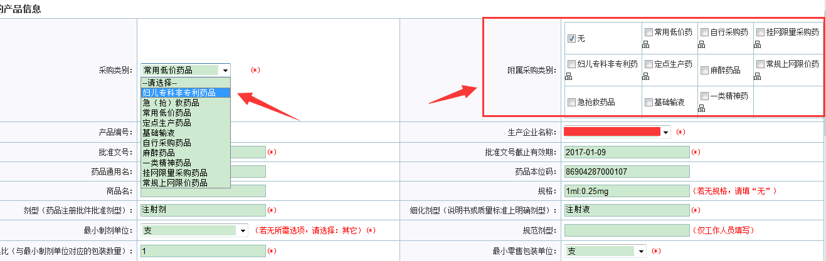

3.3“新增”子产品
同一个批准文号的产品，进行新增子产品信息的维护，则打开【已录产品管理】菜单，点击对应产品类别的链接，进入已录产品库，如下图所示：
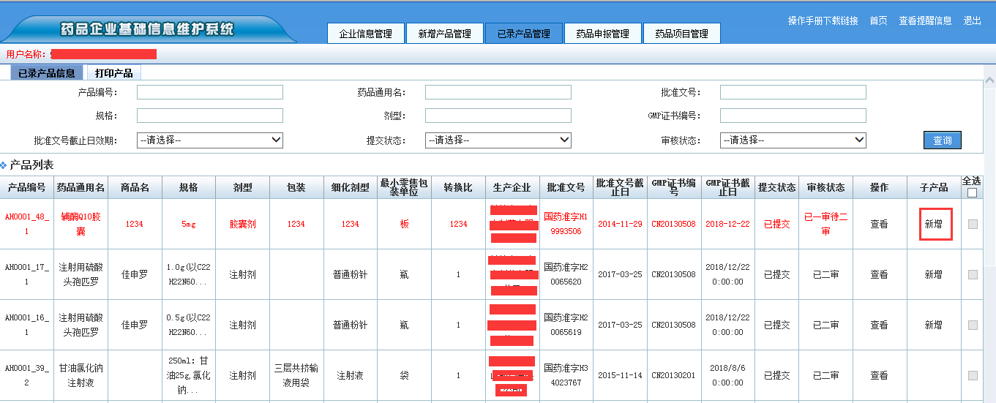该功能仅针对：新增产品管理中无该产品信息，而已录入产品信息中已有与新增产品具有相同批准文号，但是规格或转换比或装量/重量或包装材料不同的产品。点击子产品列下面【新增】按钮，进入产品信息维护页面，根据新增产品信息，进行修改（仅能修改规格、转换比、装量/重量、包装材料、服用方法、日服用量和服用天数）。如下所示两个产品，仅转换比不一样，其中一个可以在另一个（标杆产品）基础上进行新增。

3.4打印产品封面和列表目录
产品信息维护完善并提交后，打开【产品信息管理】菜单，点击【已录产品管理】的页面，点击右上角【打印产品】选项，即可进入产品打印页面。如下图所示：
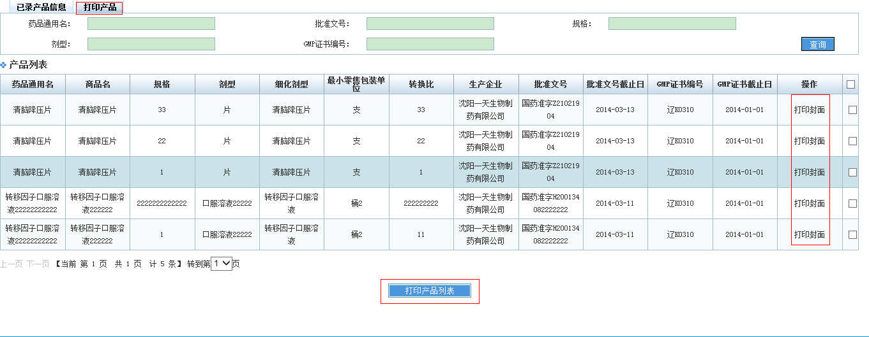
点击查询，可按条件查看具体产品信息。点击产品后“操作”列的“打印封面”按钮，打印每个产品信息资料封面，产品资料按要求装订成册。
打印“本次提交产品汇总表”
勾选【打印产品】按钮右边的空白小框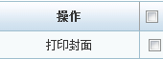选择本次将要提交的产品，再点击【打印产品列表】按钮，打印本次提交产品汇总表。

审核跟踪

4.1产品审核查看
在已录产品界面，可选择审核状态查看产品审核阶段。如下图
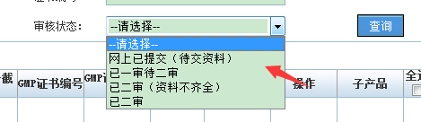
产品信息“已二审（资料不齐全）”的可以点击，操作列下面的【查看】，进入产品基本信息页面查看相关问题，及时补交资料。如图：
